С 6 сентября 2017 по 20 января 2018 года группа студентов с разных факультетов ГУАП съездили в г. Пекин, Китай на учебную стажировку.По прилету в Поднебесную , нас встретили наши « БАДДИ» , китайские студенты с факультета иностранных языков Пекинского аэрокосмического института . Это были наши помощники и гиды по столице Китая. Они помогали нам адаптироваться к китайскому менталитету и рассказывали нам все тонкости жизни и обучения в Китае.
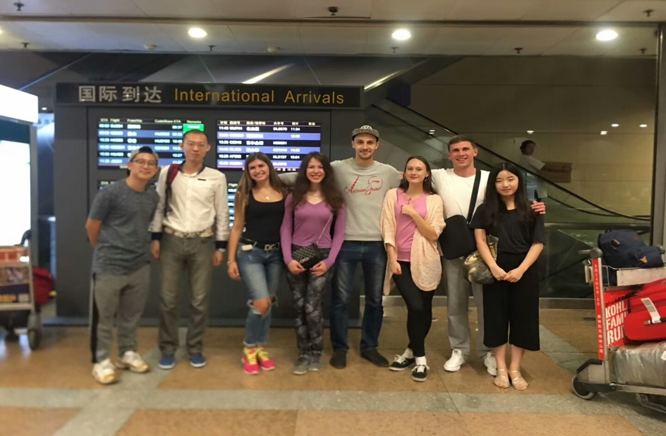
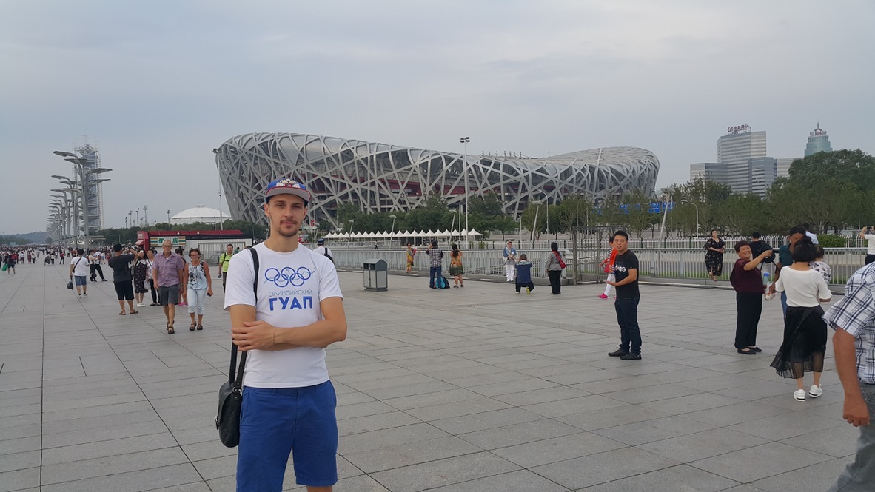
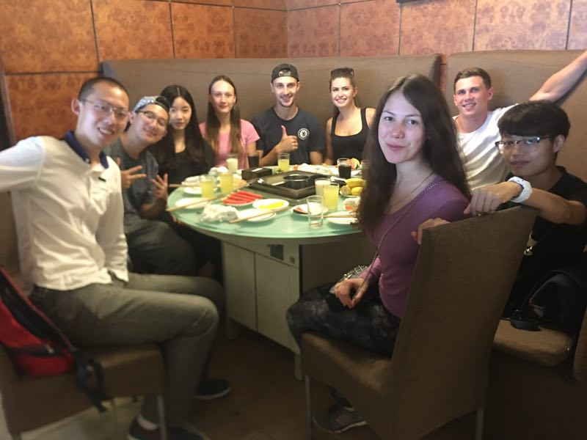
После заселения в общежитие , которое было бывшим зданием «Олимпийской деревни», где раньше жили спортсмены летней олимпиады 2008 в Пекине, а ныне общежитием университета с очень комфортными условиями, нас сразу повели в ресторанчик опробовать Китай на вкус. Больше всего поразило количество мелких китайских ресторанчиков и кафе. Их невероятно много! Ведь для китайцев нет ничего важнее, чем еда! Все эти заведения забиты битком. Но есть огромный минус от этого их любимого занятия! На улицах постоянно держится запах еды.
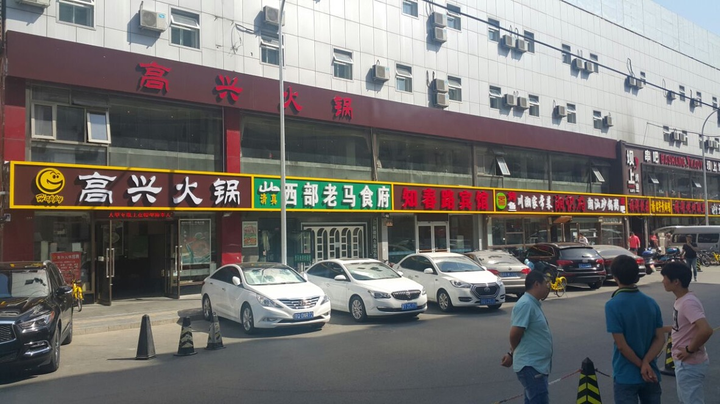
Далее нас познакомили с нашим университетом в котором мы будем учиться - это «Пекинский Аэрокосмический Университет» ( BUAA). Сказать что мы были удивленны масштабами , значит не сказать ничего.
Огромные территории университета в котором есть все и для всех. Интересный факт: наше учебное здание, является самым большим в Азии цельнометалической конструкциией, что само по себе выглядит очень красиво.
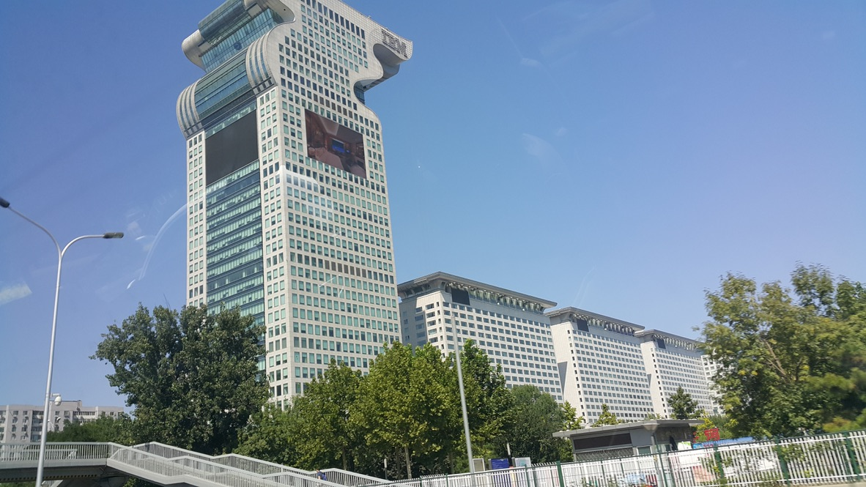
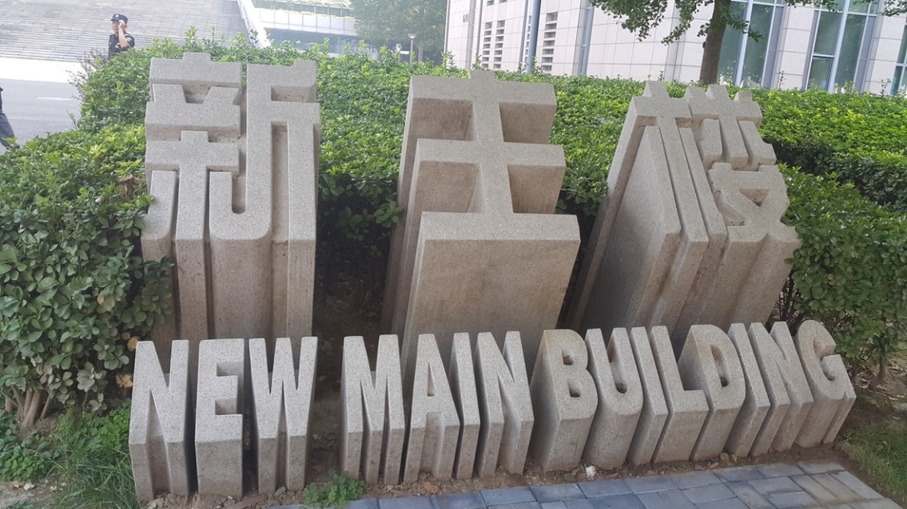
На территории университета имеются несколько столовых по 3-4 этажа каждая, где каждый может найти себе что то по вкусу. Столовые с кухнями разных народов, например: восточная, европейская и конечно не стоит забывать про местную китайскую кухню. Также, все знают что китайцы являются очень спортивной нацией , поэтому на территории есть огромный стадион который впечатляет своими масштабами. Он имеет 16 баскетбольных полей, 4 футбольных поля, 3 теннисных корта, настольный теннис , детские зоны , зона для фитнеса и даже зоны для йоги. Все это абсолютно бесплатно и открыто круглосуточно чтобы каждый смог найти себе свой вид спорта и заниматься им каждый день. Помимо всего есть бесплатные секции для учащихся по разным видам спорта. Еще раз повторюсь масштабы впечатляют.

По приезду мы не растерялись и оперативно решили записаться на несколько спортивных секций, а так же зарегистрировались в библиотеках и читальных залах. В Китае хорошо развит ландшафтный дизайн, вот например: 2 больших библиотеки, читальные залы и места для свободной учебы на улицах или в помещении. Все это дополняться парками и скверами прямо на территории. Одними словами все это можно назвать «Учебный город внутри города». Нам повезло что наша учеба началась только в конце сентября , так как у нас происходила адаптация к климату и культуре в такой необычной стране. Мы смогли до начала учебы немного попутешествовать и много куда сходить. Такие места как Великая китайская стена , Храм неба, летний сад, посетить театры и музеи и просто познакомиться с местным населением. После 2 недель от приезда началась учеба, но продлилась она не долго, и уже с 1 по 7 октября нам объявили наши первые китайски каникулы.Дело в том что в Китае в этих числах отмечают большой праздник «День образования КНР».

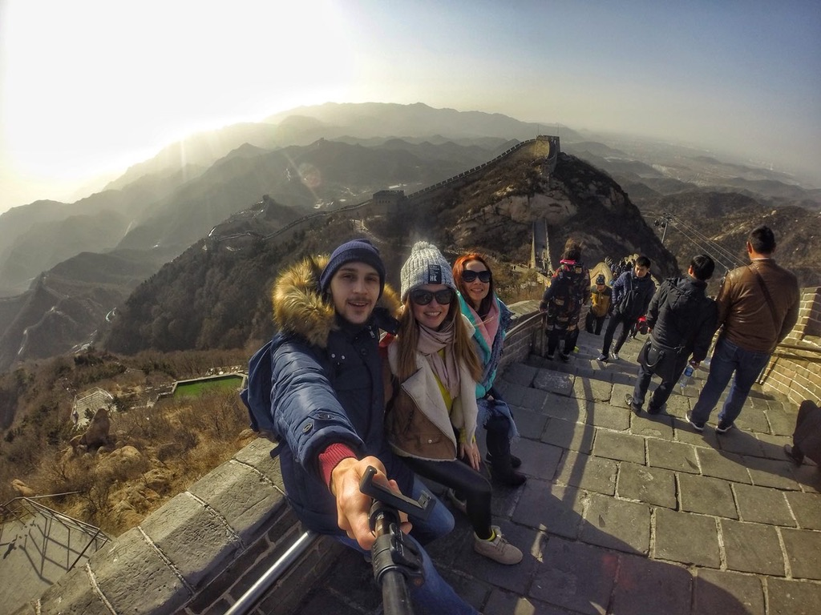

Помимо нас на учебную стажировку приехало 74 человека с разных уголков мира. У всех была одна цель: учиться , общаться и узнавать китайскую культуру. Уже спустя неделю мы поехали все на «Великую Китайскую Стену». Эту экскурсию, нам бесплатно организовал наш институт . Это была очень хорошая языковая практика и помимо всего каждый нашел себе друзей и знакомых с других стран.

Что касается отзывчивости рабочего коллектива и обучения , тут каждый чувствует себя комфортно.Учебный процесс проходит интересно, познавательно, учителя адаптированны под иностранных студентов и обучение проходит в новых аудиториях современного здания университета.

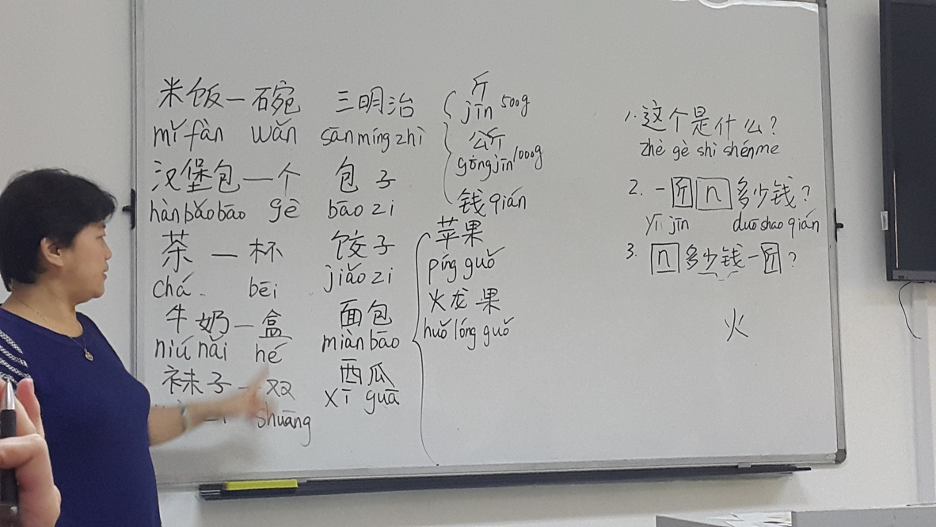
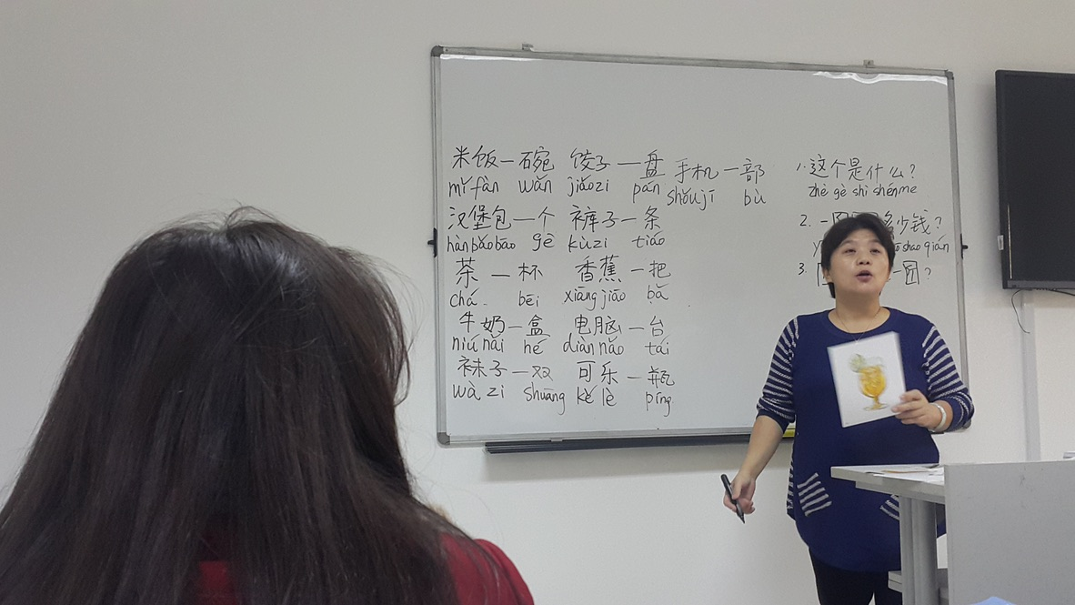
Говоря о самих китайцах, первое впечатление это добрые и отзывчивые люди, и это действительно так. Менталитет китайцев очень отзывчивый и дружелюбный. Старшее поколение очень открытые люди, можно сказать прямо без комплексов и вполне могут себе позволить довольно громко говорить, о чём угодно, даже если этот сотрудники на работе, на которой мы привыкли видеть более дисциплинированное поведение. Младшее же поколение ведёт себя уважительно, показывая статус своей страны, потому что китайцы очень патриотичные люди.
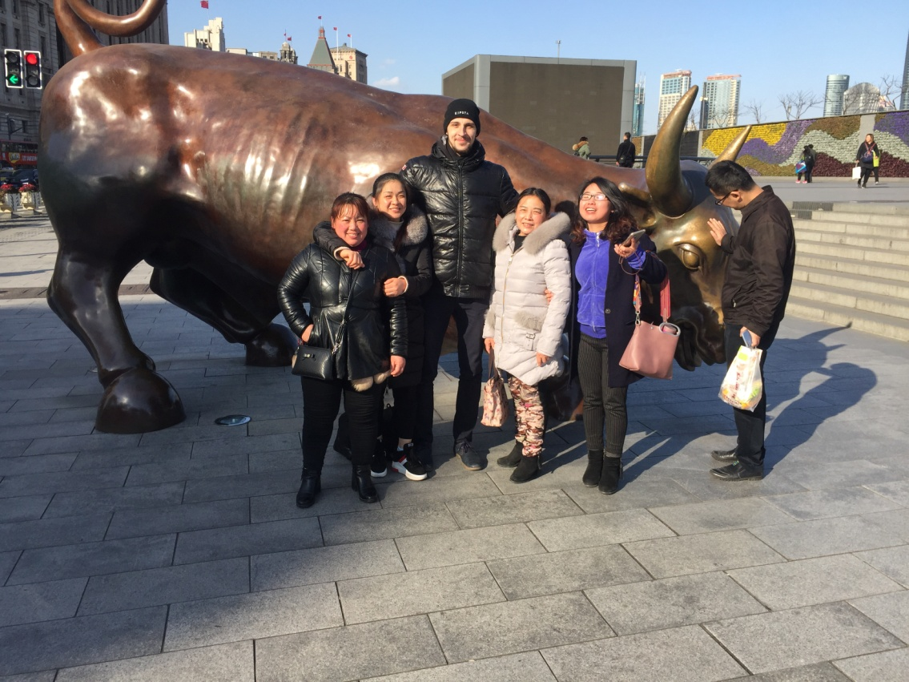
Обучение проходило на английском языке(при сдаче экзамена HSK, можно было учиться на китайском языке) . Каждый студент мог выбрать себе свой распорядок учебы и выбрать предметы, которые ему интересны. Китайские преподаватели говорят на хорошем уровне английского языка и знают своё дело. Можно было выбрать профильные предметы и учиться с китайцами в одной группе , так же на английском языке. А после того как каждый выбрал себе график учебы , нас разделили на группы , где были учащиеся из разных стран. Со мной учились студенты из Мексики, Голландии, Испании, Марокко, Бельгии, Франции, России, Бразилии и даже из Каталонии.
Пары проходят по расписанию, они длятся 1:45, с перерывом на 15 минут. В перерыве как правило мы сдавали домашнее задание. В 14:15 на весь студенческий городок объявлялся обед на 1 час. Все студенты шли кушать, а благодаря большому количеству столовых , все успевали кушать и было мало очередей .

Практически все экзамены проводились в виде письменного теста, но также были экзамены на которые мы отвечали лично преподавателю , готовясь определенное время. Отличался экзамен только по Chinese Speaking, одного из предметов обучающих китайскому языку, на котором была необходима проверка произношения. Там мы сдавали отчетность посещений , тетрадки с прописями иероглифов и сдавали финальный экзамен.
Стоит напомнить что благодаря «Электронным ресурсам» , которые сделаны в институте , все отчетности и результаты выводились в « Личный кабинет студента». Каждый получал задания и смотрел результаты экзаменов в личном компьютере и также задавать вопросы преподавателям. Все это упрощало обучение и делало его более интересным.

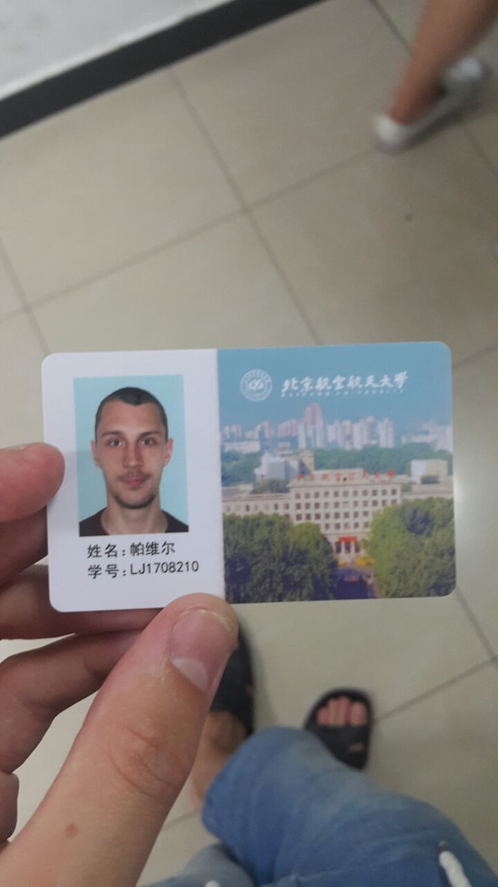

Подводя итоги, за 5 месяцев , проведённое там, я получил огромный опыт обучения на иностранном языке, общения с иностранцами и языковой практики, выучил базу китайского языка , прочувствовал древнюю китайскую культуру , нашел новых друзей и обучился новым предметам. Я благодарен сотрудникам ГУАП и всем преподавателям моей кафедры , кто одобрил мою поездку в BUAA , и благодарен принимающей стороне за этот ценный опыт, который мне очень приходиться и не пройдет зря.
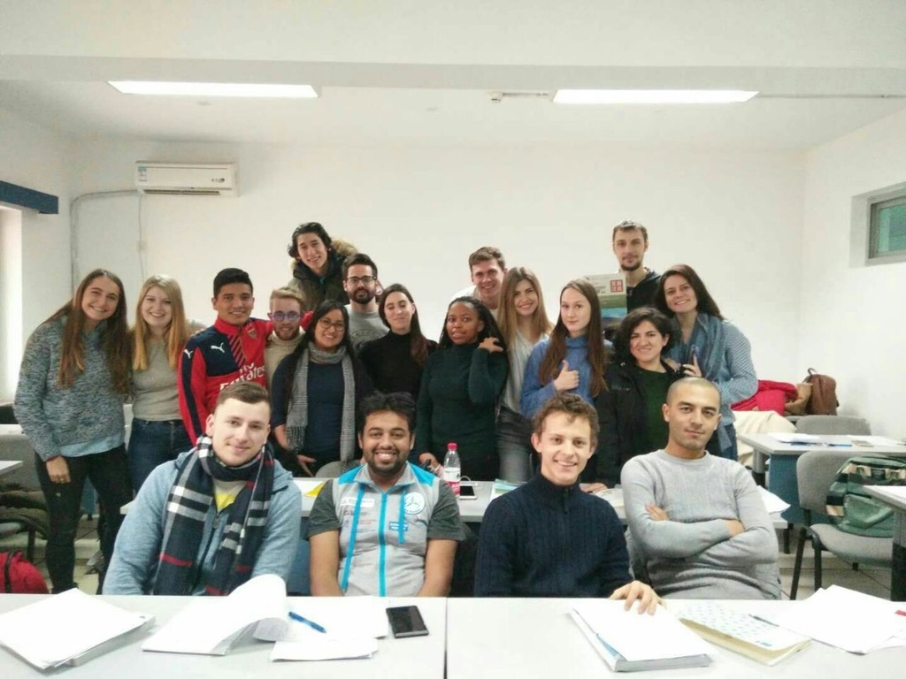

Наш дружный международный коллектив.

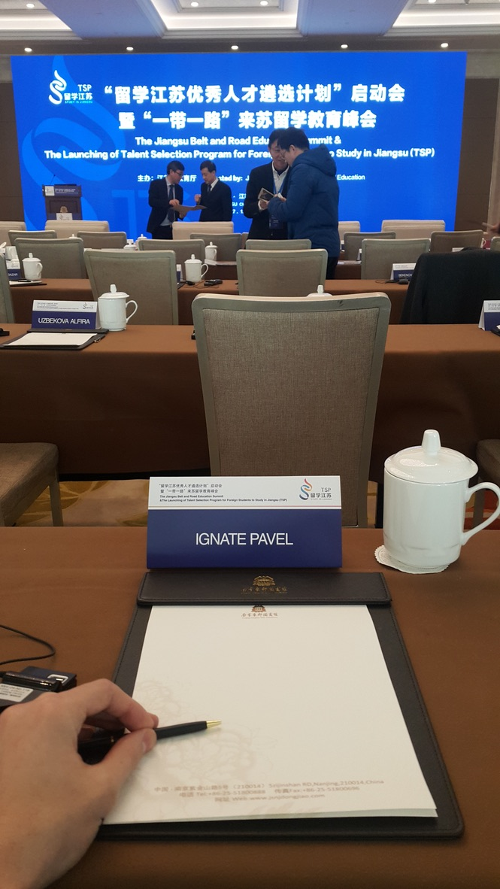
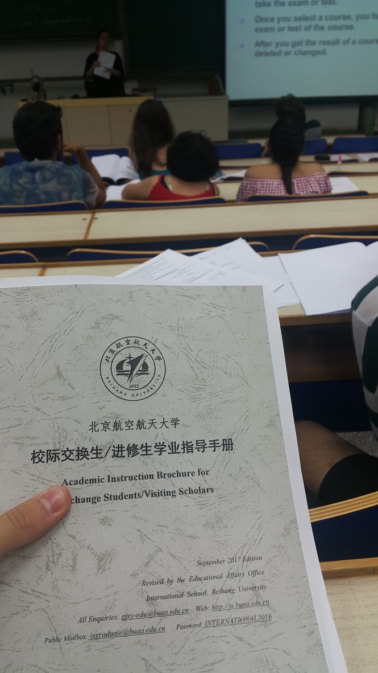
Международные конференции :
«Международные отношения в сфере транспорта между Китаем и Россией»

